Projekti Circular-Based Waste Management (Ringluspõhine jäätmekäitlus) raames viidi läbi küsitlus Paide linna põhikoolides vahemikul 17.11.2020-4.12.2020.
Küsitluses osales kokku: 434 õpilast (so 66% Paide põhikoolides 4.-9. klaasides õppivatest õpilaste koguarvust)
4-6 klass 242 õpilast, so 71% (õpilasi selles vanuses 343)
7-9 klass 192 õpilast, so 60% (õpilasi selles vanuses 316)
Õpilased on jaotatud kahte vanuserühma põhjusel, et projekt kestab kolm aastat, ning sellel perioodil osalevad õpilased erinevates tegevustes, mille eesmärk on nende teadlikkuse kasvatamine ringluspõhise jäätmekäitluse teemadel. Projekti lõpuks (juuli 2023) on käesolevas küsitluses osalenud 4.-6. klassi õpilased 7.-9. klassides ning nende seas viiakse küsitlus läbi teistkordselt, et võrrelda projekti tulemuslikkust ja õpilatse teadlikkuse kasvu
Järgnevalt on toodud ülevaade vastustest vanuserühmade lõikes.

- Milliseid jäätmeid on võimalik taaskasutada?

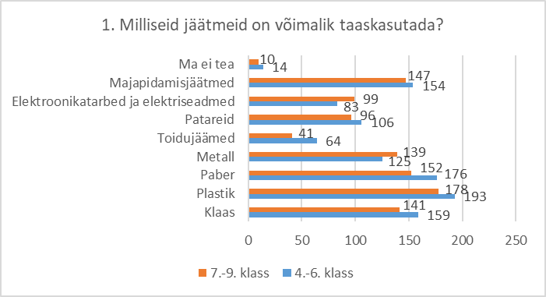
Ligi 6 % 4.-6. klassi õpilastest ei tea milliseid jäätmeid on võimalik taaskasutada.

Ligi 5% 7.-9. kalssi õpilastest ei tea milliseid jäätmeid on võimalik taaskasutada.

2. Kas sorteerid kodus jäätmeid, kui jah, siis milliseid?

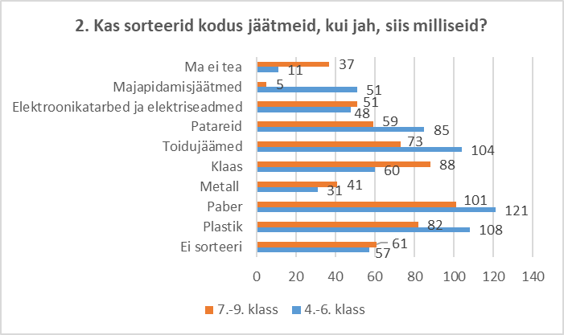
Võimalik oli valida mitu vastusevarianti
Ligi 24% õpilastest (4.-6. klass) ei sorteeri kodus erinevaid jäätmeid. Ca 5% ei ole teadlik, kas või kuidas neil kodus jäätmeid sorteeritakse.

Ligi 32% (7.-9. klass) õpilastest ei sorteeri kodus erinevaid jäätmeid. Ca 19% ei ole täpselt teadlik, kas või kuidas neil kodus jäätmeid sorteeritakse.

3. Kas Sinu arvates võivad igasugused jäätmed olla väärtuslik ressurss?

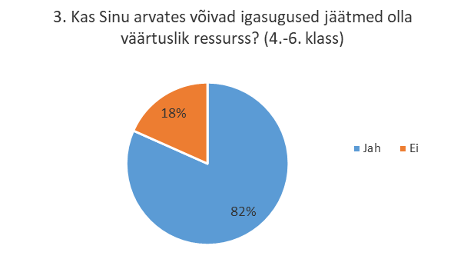
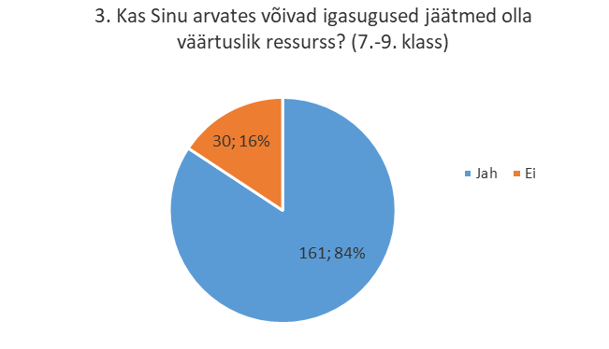

4. Mida saab jäätmetest teha?
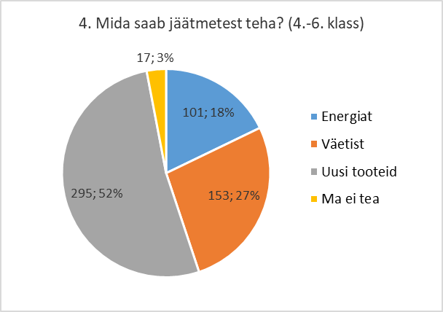

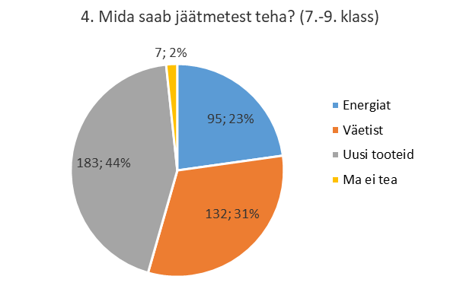

II OSA

- Palun nimeta enda elukoht.
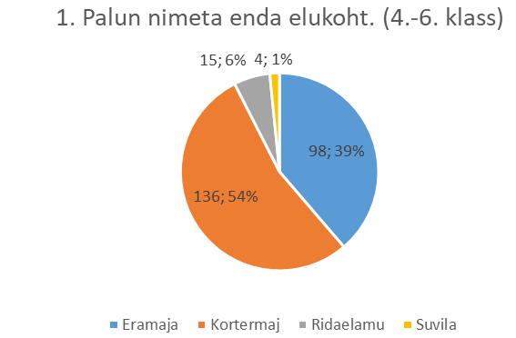

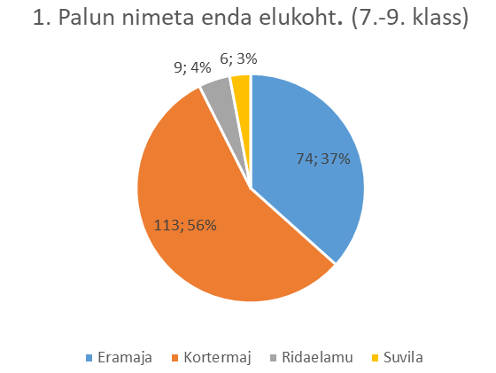

2. Kas Sa taaskasutad?

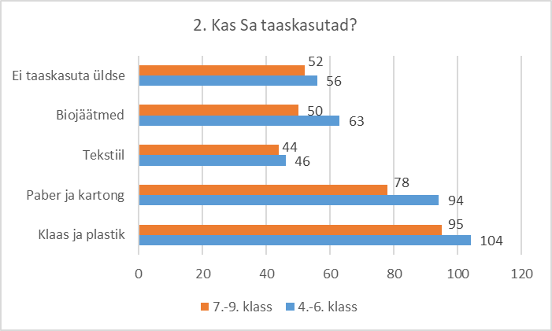
Peaaegu 15% vastajatest ütlvad, et ei taaskasuta üldse. Seejuures peaagu kõik vastajad teavad, et nimetatud asju on võimalik taaskasutada. Siinkohal märgime ka, et 82%-84% vastajaid usuvad, et jäätmed on oluline ressurss (vt I osa, küsimus 3)

3. Kas oled külastanud mõnda järgmist jäätmejaama või prügilat?

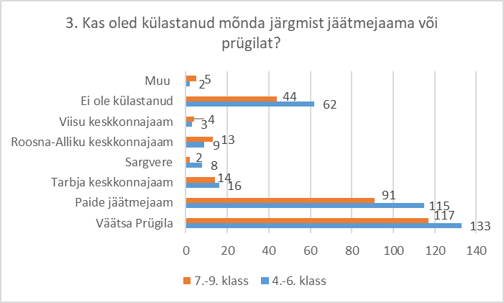

4. Kas tead millised jäätmed tuleb viia jäätmejaama?
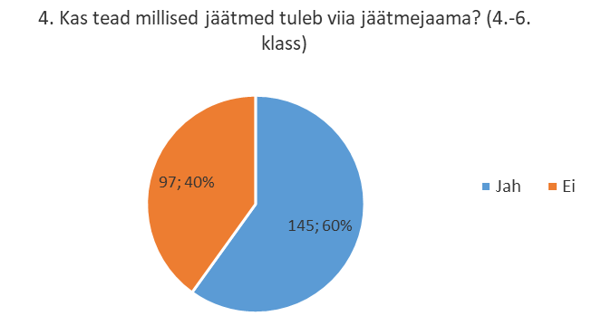
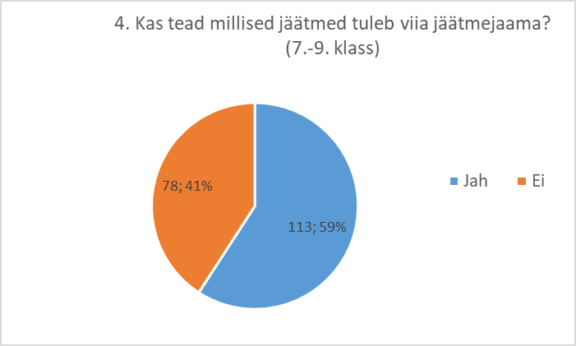

5. Kui vastasid eelmisele küsimusele „Jah“, vasta kui tihti viid jäätmeid jäätmejaama.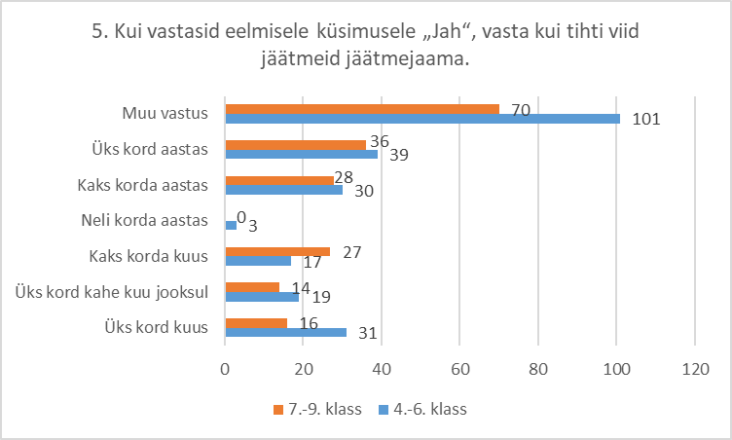

„Muu vastus“ all vastati peamiselt, et vastaja ei vii ise jäätmeid jäätmejaama, või ei tea vastaja kui tihti nende peres jäätmeid jäätmejaama viiakse.

6. Kas leiad piisavalt infot (sh koolis õpetatakse) jäätmeringluse ja jäätmete sorteerimise teemal?

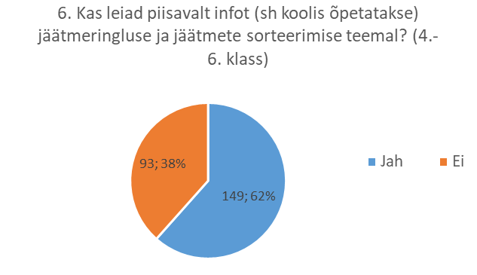
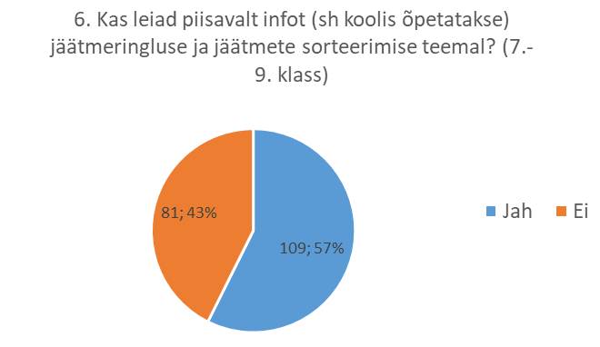

7. Kas kasutad kodus eraldi konteinereid/prügikaste prügi sorteerimiseks?

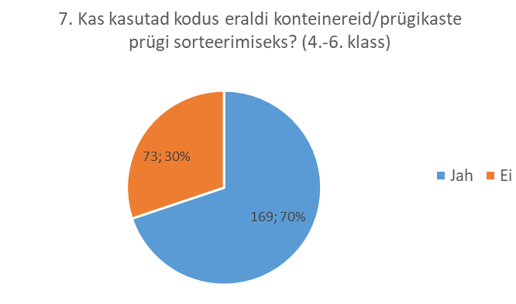
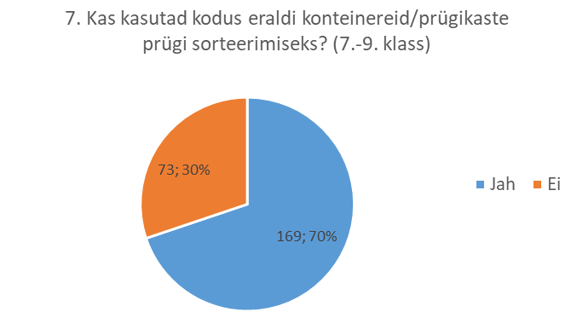

8. Kui vastasid „Ei“, palun põhjenda.

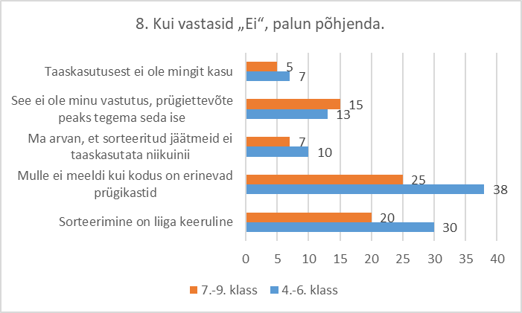

9. Kas miski takistab Sul taaskasutamist (ise ja pakkuda taaskasutamiseks)?
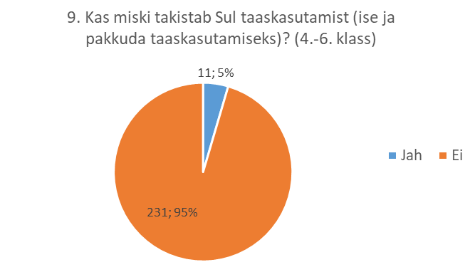

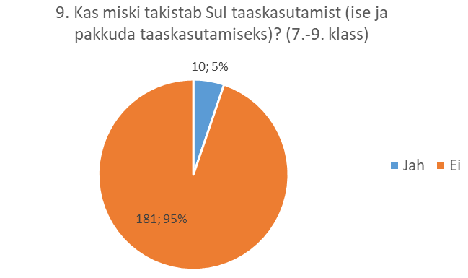

10. Kui vastasid "Jah", palun selgita
Anti järgmiseid vastuseid (vastused muutmata kujul):

4.-6. klass
- Võtab liiga palju aega;
- Mul pole mitu prügikasti ja meil pole ruumi;
- Mulle ei meeldi segamini ajad nii, et sorteerin umbes 1 kord nädalas;
- ma kasutan üldjuhul vana pappi ,et meisterdada ja seda ei keela mul teha keegi;
- mind takistab see et ei saa aru erinevates konteineritest;
- Tekstiilijääke, vanu kulunud riideid pole kuhugi viia.
7.-9. klass
- Meil ei mahu mitte kuhugi 4 prügikasti
- Ei ole biojäätmete konteinerit
- ei viitsi vaga
- kortermajas elmamine ja kiire elu
- Pole transporti milleaga viia.

11. Kas Sa oled teadlik leheküljest www.kuhuviia.ee?

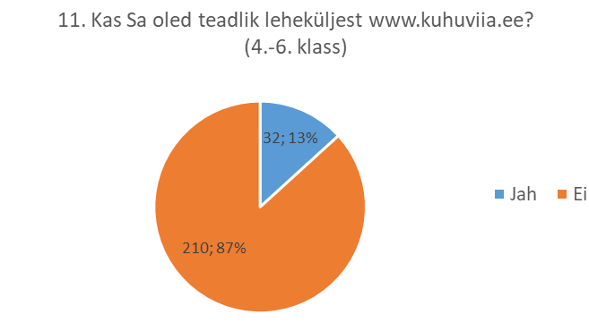
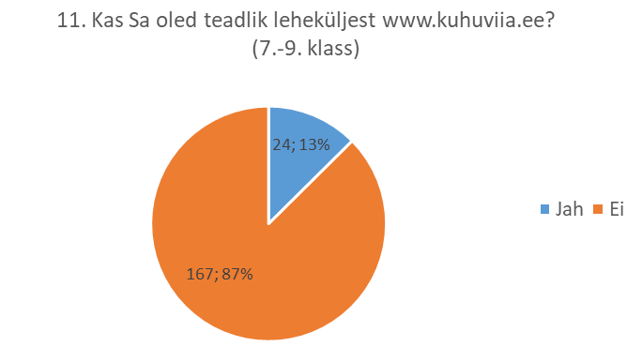

12. Kui vastasid „Jah“, kas oled seda kasutanud?

4.-.6 klaasi „Jah“ vastanud õpilasi oli 11, so 34% küsimusele jaatavalt vastanutest
7.-9. klassi „Jah“ vastanud õpilasi oli 5, so 21% küsimusele jaatavalt vastanutest.

13. Kas Sul on ettepanekuid kuidas parandada jäätmete sorteerimist ja äravedu?
Esitatud ettepanekud olid järgmised (vastused muutmata kujul):
4-6 klass

- Seda tuleks teha tihedamalt;
- Maja otstes olevatel konteineritel võiks olla sildid peal;
- Rohkemad inimesed võiksid sorteerida; Et iga inimene sorteriks prügi ja ei viska paperid maha näiteks õue. Kõik inimesed peavad hoidma korda; Kõik võiksid sorteerida vähemalt toidujäätmed eraldi prügikasti; Inimesed võiksid sorteerida.
- Äkki tee kohustus, et sorteerida asju kas või üks kord kuus;
- võiks teha asjad miss laguneksid nii, et neist ei jääks midagi alles;
- Erinevaid prügikaste võiks rohkem olla; Rohkem konteinereid linnas
- Jäätmete äravedu võiks olla tasuta ja kõigil võiks olla kodus kolm kasti kuhu saab jäätmeid sorteerida; Taara ära viimise eest saad sa väikese summa "autasu", kuid jäätmete prügimäele viimise eest peab maksma. Minu meelest sa ei peaks maksma heateo eest.
- Suurte jäätmete vedamiseks saaks tellida mingi veoki mis tuleks jäätmetele järgi. (näiteks mööbel, vana puit, jne); võiks olla interneti leht kust saab kutsuda enda prügile keegi järgi kes viib prügi ära
- Võiks olla mingi masin mis sorteerib prügi;
- Tuleks teha palju kuulutusi millel on kirjas: „Tere head inimesed! Tulge tooge oma prügi jäätmekeskusesse. Head päeva!“; Jagada rohkem infot
- Erinevad prügiautod erinevate asjade jaoks.
- Ja alati on ka võimalus nt paberit ja rauda taaskasutada. Minu meelest inimesed tarbivad üle. Ostame endale selliseid asju millega me tegelikult mitte midagi ei tee. Ja paljud raiskavad toitu ja paberit. Tõsta endale nii palju kui ära sööd. Ja kokkuhoidlikult on ka võimalus kirjutada. See ei ole nii raske.
- Mina arvan et saaks seda parandada nii, et igas linnas on vähemalt kaks sorteerimis jaama kus on automaat sorteerimis masinat neid peaks olema umbes neli. Kus võtad selle asja kätte paned ühe asja alla ja ta ütleb millisesse masinasse selle panama peab.

7.-9. klass
- valmistada paber kott mis laguneb vihma käes kuid on tugev
- ise sorteeriv prügikast
- Inimesed peaksid rohkem ise sorteerima
- Rääkida sellest inimestele rohkem, inimesi teadvustama rohkem taaskasutusest, koolis õpetama
- oleks mingi parem prügikastide süsteem, näiteks rohkem kaasaegsemad kastid või näiteks nagu välismaal, kortermaja trepikodades on üks/mitu(plastik, paber ja papp, biojäätmed) toru kust visatakse prügi alla prügikasti, siis võibolla inimesed viitsiksid rohkem prügi sorteerida kui on leitud nutikas süsteem.
- muuta see kuidagi lihtsamaks ja et prügi vedu ei oleks nii kallis.
- Sorteeritud jäätmete tasuta vedu. Sorteerimata prügi tasuline.
- Võiks olla rohkem sorteeritud jäätmete konteinereid, mis ei ole inimeste kodudest väga kaugel.

The project is funded by Iceland, Liechtenstein and Norway through the EEA and Norway Grants Fund for Regional Cooperation

